Na temelju članka 35. Zakona o lokalnoj i područnoj (regionalnoj) samoupravi („Narodne novine“ broj 33/01, 60/01, 129/05, 109/07, 125/08, 36/09, 150/11, 144/12 i 18/13) i članka 32. Statuta Općine Kaštelir-Labinci-Castelliere-S.Domenica („Službene novine Općine Kaštelir-Labinci“ 02/09 i 02/13), Općinsko vijeće Općine Kaštelir-Labinci-Castelliere-S.Domenica na sjednici održanoj dana 29. kolovoza 2018. godine, donosi

O D L U K U
o izdavanju suglasnosti za provedbu projekta
"Novi trg u Labincima-Santa Domenica"

Članak 1.
Ovom se Odlukom izdaje suglasnost za provedbu projekta „Novi trg u Labincima-Santa Domenica" unutar mjere 07 „ Temeljne usluge i obnova sela u ruralnim područjima“ iz Programa ruralnog razvoja Republike Hrvatske za razdoblje 2014-2020., podmjera 7.4. za korištenje bespovratnih sredstava Europske unije.

Članak 2.
Opis projekta " Novi trg u Labincima-Santa Domenica " čini sastavni dio ove Odluke.

Članak 3.
Nakon stupanja na snagu ove Odluke, ista će se objaviti na internet stranici Općine Kaštelir-Labinci-Castelliere-S.Domenica kao i Opis projekta " Novi trg u Labincima-Santa Domenica ".

Članak 4.
Ova Odluka stupa na snagu danom donošenja a objavit će se u Službenim novinama Općine Kaštelir-Labinci.

KLASA: 011-01/18-01/12
URBROJ: 2167/06-01-18-07
Kaštelir-Castelliere, 29. kolovoz 2018. godine

OPĆINSKO VIJEĆE OPĆINE KAŠTELIR-LABINCI-CASTELLIERE-S.DOMENICA

Predsjednica Općinskog vijeća
Rozana Petrović

PRILOG

UZ SUGLASNOST PREDSTAVNIČKOG TIJELA JEDINICE LOKALNE SAMOUPRAVE ZA PROVEDBU ULAGANJA
(KLASA: 011-01/18-01/12, URBROJ: 2167/06-01-18-07 )
UNUTAR MJERE 7 »TEMELJNE USLUGE I OBNOVA SELA U RURALNIM PODRUČJIMA« IZ PROGRAMA RURALNOG RAZVOJA REPUBLIKE HRVATSKE ZA RAZDOBLJE 2014-2020

OPIS PROJEKTA

1. NAZIV PROJEKTA
(navesti naziv projekta iz projektne dokumentacije/građevinske dozvole ili drugog odgovarajućeg dokumenta)
„Novi trg u Labincima – Santa Domenica“

2. KORISNIK PROJEKTA
2.1. NAZIV KORISNIKA
Općina Kaštelir Labinci
2.2. PRAVNI STATUS KORISNIKA
PRAVNA OSOBA – JEDINICA LOKALNE SAMOUPRAVE - OPĆINA
2.3. ADRESA KORISNIKA
KAŠTELIR 113, 52464 KAŠTELIR
2.4. OSOBA OVLAŠTENA ZA ZASTUPANJE
ENIO JUGOVAC - NAČELNIK
2.5. KONTAKT
e-mail: opckas-lab@pu.t-com.hr
Tel: 052 455 113
Faks: 052 463 152

3. OPIS PROJEKTA
3.1. PODMJERA I TIP OPERACIJE ZA KOJI SE PROJEKT PRIJAVLJUJE
(navesti podmjeru/tip operacije unutar Mjere 7 „Temeljne usluge i obnova sela u ruralnim područjima“ za koju korisnik traži javnu potporu)
3.1.1. PODMJERA

Podmjera 7.4. – Ulaganja u pokretanje, poboljšanje ili proširenje lokalnih temeljnih usluga za ruralno stanovništvo, uključujući slobodno vrijeme i kulturne aktivnosti te povezanu infrastrukturu

3.1.2. TIP OPERACIJE

Tipa operacije 7.4.1 „Ulaganja u pokretanje, poboljšanje ili proširenje lokalnih temeljnih usluga za ruralno stanovništvo, uključujući slobodno vrijeme i kulturne aktivnosti te povezanu infrastrukturu“ iz Programa ruralnog razvoja Republike Hrvatske za razdoblje 2014. – 2020.
______________________________________________________________________________

3.2. MJESTO PROVEDBE

3.2.1. ŽUPANIJA
Istarska županija

3.2.2. GRAD/OPĆINA
Općina Kaštelir – Labinci

3.2.3. NASELJE/NASELJA
Labinci – Santa Domenica

3.3. CILJEVI PROJEKTA
(navesti ciljeve koji će se ostvariti provedbom projekta; najmanje 300, a najviše 800 znakova)
Cilj projekta je izgradnja novog trga u Labicima – Santa Domenica sa uređenjem javnih zelenih površina u naselju Labinci – Santa Domenica je poboljšanje životnih uvjeta u Labincima i šire u cijeloj Općini Kaštelir – Labinci.
Projekt „Novi trg u Labincima – Santa Domenica“ sa uređenjem javnih zelenih površina u naselju Labinci – Santa Domenica dati će veliki doprinos funkcionalnosti naselja kao nova, važna javna površina u neposrednoj blizini mjesne crkve ali i atraktivnosti naselja Labinci – Santa Domenica i cijele Općine Kaštelir – Labinci. Novi trg će doprinijeti porastu razvojnog potencijala naselja i cijele općine i omogućavati uz javno – prometne funkcije i druge aktivnosti (razne manifestacije i društvene aktivnosti, turizam, malo gospodarstvo, posebno poljoprivreda i sl.) što će na dugi rok djelovati na poticanje rasta i društveno - ekonomske održivosti općine.
Budući da je projekt „Novi trg u Labincima – Santa Domenica“ sa uređenjem zelenih površina u naselju Labinci – Santa Domenica projekt koji se odnosi na javne površine koje će se projektom urediti, proširiti i pripremiti za puno šire funkcije nego što je to sada jedan od ciljeva je, dakle, uređenje naselja Labinci – Santa Domenica i nove društvene i gospodarske funkcije koje će novi trg omogućavati i podržavati.
Značajan cilj novoga projekta ima i socijalni komponentu jer će omogućavati i poticati druženje građana, posjetitelja i turista što ima velike koristi za ukupan društveno – ekonomski razvoj naselja i cijele općine.
Najvažniji ciljevi projekta odnositi će se na funkcije koje će zadovoljavati potrebe raznih ciljnih skupina i krajnjih korisnika a koje će trg omogućavati i to:
- za sve sve građane, posebno građane Općine Kaštelir – Labinci koji će takoreći na dnevnoj osnovi koristiti trg i njegove funkcije
- za turiste koji borave na području Općine Kaštelir – Labinci i šire i povremene posjetitelje koji dolaze na trg u Labincima
- za razne kulturne institucije i udruge, estradne umjetnike, sportske organizacije, volontere, političke organizacije, nevladine udruge, gospodarstvenike, poljoprivrednike, školsku djecu i samu Općinu Kaštelir - Labinci koji će nastupati na trgu prilikom organizacije kulturnih i zabavnih manifestacija ili organizirati vlastite manifestacije ili nastupe

Uređenje trga, loggie i javnih zelenih površina doprinijeti će višem stupnju uređenja naselja Labici – Santa Domenica kako je već rečeno. To je važno jer je cilj da se naselja uređuju i da poprimaju izgled veće uređenosti (lijep izgled), a posebno zato jer na mjestu gdje će se trg urediti i proširiti se sada najvećim djelom nalaze napuštene i ruševne zgrade. To je važno i radi samih građana koji žele živjeti u uređenoj sredini ali je važno i za turiste i posjetitelje koji će nakon uređenja trga imati pozitivniju percepciju kraja u kojem borave ili koji posjećuju, konkretno naselje Labinci – Santa Domenica i Općina Kaštelir – Labinci.

Jedan od ciljeva je i sigurnost stanovništva od povreda, požara i drugih opasnosti od ruševina koje će se projektom sanirati. Uređenje trga ima veliki značaj i sa aspekta sigurnosti jer ruševni neuređeni objekti prijete opasnosti požara i povreda ljudi koji žive ili prolaze u neposrednoj blizini.
Uređenje trga sa prometnim površinama i parkiralištima će imati i određene pozitivne prometne funkcije, posebno novoizgrađena parkirališna mjesta uz sam trg pa je i taj aspekt uređenja trga jedan od ciljeva koji se želi postići.
Dugoročan je cilj projekta pozitivan utjecaj i doprinos razvoju Općine Kaštelir – Labinci i u smislu razvoja društvenih funkcija, što je za građane od velike važnosti, ali i u smislu gospodarskog razvoja i gospodarskih funkcija koje će novouređen trg omogućavati.

3.4. OČEKIVANI REZULTATI PROJEKTA
3.4.1. Očekivani rezultati i mjerljivi indikatori
(navesti očekivane rezultate u odnosu na početno stanje i mjerljive indikatore očekivanih rezultata za svaki od postavljenih ciljeva; najmanje 300, a najviše 800 znakova)

Rezultat projekta „Novi trg u Labincima – Santa Domenica“ nakon provedbe biti će uređen trg sa javnom i dekorativnom rasvjetom, te komunalnom i urbanom opremom, pozornicom, uređenom odvodnjom, parkiralištima uz trg te javnim zelenim površinama.

Relevantne parcele unutar prostornog obuhvata rekonstrukcije i prošiernja trga su k.č. 149/2, 149/3 i ostale, a koje tvore zajedničku cjelinu, nalaze se rubno, na jugo-zapadnoj, kontaktnoj zoni naselja. Ovim se projektom i građevnom intervencijom cjelokupni prostor trga ostvaruje unutar tih zadanih granica.
Obuhvat projekta:
NOVI TRG: Rezultat projekta, dakle, biti će izgradnja trga u naselju Labinci – Santa Domenica sa slijedećim aktivnostima:
- Rušenja i demontaže oronulih ostataka građevina i zapuštenih struktura
- Izgradnja Loggie na trgu
- Obrade partera na trgu
- Urbana oprema: Odmorišne klupe i ostalo
- Pozornica: u funkciji različitih manifestacija na trgu.
- Komunalna oprema
JAVNE ZELENE POVRŠINE TRGA: Organizira se u ritmu listopadnih stabala organiziranih neposredno uz južnu i zapadnu granicu trga. Stabla se na parteru postavljaju u zemljani nasip na pripremljenoj kružnoj osnovi, a u svrhu njege i slobodnog kretanja, zaštićuje se metalnom rozetom.
UREĐENJE RASVJETE I OPSKRBE EL. ENERGIJOM: Noćna rasvjeta; Dekorativna rasvjeta
PROMET I SMJEŠTAJ VOZILA: Prometne površine na trgu biti će samo za pješački promet. Izgraditi će se malo parkiralište sa 60m2 uz sam trg.
Opseg uređenja trga prikazuje se u donjoj tabeli:

KVANTIFIKACIJE PROSTORNOG OPSEGA TRGA

Ukupno bruto razvijena površina [BRP]

- Slobodni prostor 655,70 m²
- Pristupna skalinada 49,50 m²
- Natkriveni dio trga Loggia 69,30 m²
- Parkiralište 60,00 m²
- Javna zelena površina – drvored 180,00 m2
Ukupno: 1.014,50 m²

- opisati nova radna mjesta koja se planiraju ostvariti provedbom projekta
(Navesti u tablici vrstu radnog mjesta, planirani broj radnih mjesta i planirano razdoblje/godinu ostvarenja novog radnog mjesta tijekom provedbe projekta)

Tablica 1: Radna mjesta koja se planiraju ostvariti provedbom projekta
R.br. | Opis radnog mjesta (vrsta radnog mjesta) | Planirani broj radnih mjesta | Planirana godina ili planirano razdoblje stvaranja novog radnog mjesta nakon realizacije projekta
1. | n/p | 0

Napomena:
Podaci iz ove tablice uzeti će se u obzir prilikom provjere ostvarenja kriterija odabira broj 2. iz Priloga 10 Natječaja.
Broj novozaposlenih osoba je pokazatelj provedbe projekta te se u trenutku podnošenja zahtjeva za potporu dokazuje na temelju podataka iz ove tablice.
Na zahtjev Agencije za plaćanja korisnik je dužan dostaviti i/ili dati na uvid dokaze i/ili obrazložiti stvaranje novih radnih mjesta koja su posljedica provedbe ulaganja.

3.5. TRAJANJE PROVEDBE PROJEKTA
(navesti u mjesecima planirano trajanje provedbe ulaganja za koje se traži javna potpora iz Mjere 7 „Temeljne usluge i obnova sela u ruralnim područjima“)
Projekt će trajati 18 mjeseci (uključujući postupke javne i jednostavne nabave) i to:
- od 1.7. – 31.12.2019. – provodi se postupak javne nabave i jednostavne nabave i osiguranja kredita
- od 1.1.2020. do 31.5.2020. i od 15.9. 2020. do 31.12.2020. se projekt provodi i dovršava uključivši tehnički pregled i podnošenje zahtijeva za nadoknadu
- od 1.6. – 14.9.2020. je pauza radova zbog ograničenja radova u tijeku turističke sezone
- isplata bespovratni sredstava planira se u 3 rate, jedna rata u drugoj polovici 2020.g. a dvije zadnje rate najkasnije do 30.6.2018. Iz tih dviju zadnjih rata vrši se povrat djela kredita za izgradnju trga.
Gornji plan je indikativan jer ovisi od rokova za donošenje Odluke o dodjeli sredstava i drugim administrativnim pitanjima.
______________________________________________________________________________

3.6. GLAVNE AKTIVNOSTI
(navesti glavne aktivnosti koje će se provoditi u svrhu provedbe projekta; najmanje 300, a najviše 800 znakova)
Glavne aktivnosti projekta su:
- Izrada glavnog projekta
- Usluge konzultanta u pripremi dokumentacije
- Građevinsko obrtnički radovi (uključena izgradnja javnih zelenih površina – drvoreda)
- Radovi vodovoda i odvodnja
- Radovi na elektro instalacijama (javna i dekorativna nabava)
- Nadzor

Što se same izgradnje aktivnosti obuhvaćaju:
IZGRADNJA I PROŠIRENJE TRGA:
Rušenja i demontaže oronulih ostataka građevina i zapuštenih struktura - Sklop građevnih objekata nekad. gospodarske namjene:
Drvena nadstrešnica i bet. korito uz visoki poligonalni zid od kamena i sl.).

Izgradnja Loggie: Objekt otvorene, natkrivene lođe, pojavljuje se nakon eliminacije okolnih ruševina, gotovo na središnjem dijelu trga i to u vidu slobodne, na izvjesni način kiparske arhitekture
Obrade partera traga : Ravne hodne površine - od kamena vrste ''Kirmenjak'' debljine 10 cm; Skalinada: Uzdužno, između glavne prometnice pri sjevernom perimetru trga i mjesne lože ; Slivnik oborinske odvodnje:
Urbana oprema: Odmorišne klupe:
Pozornica: u funkciji različitih manifestacija na trgu.
Ostali ''predmeti'' – komunalna oprema: Ovdje se svakako mogu navesti spremnici-košare za otpatke i ''fiksnu'' drvenu garnituru za sjedenje u svrhe društvenih okupljanja, tradic. igra i sl.
UREĐENJE RASVJETE I OPSKRBE EL. ENERGIJOM: Noćna rasvjeta i Dekorativna rasvjeta
PROMET I SMJEŠTAJ VOZILA: Prometne funkcije na samom trgu ograničene su isključivo za pješake, osim prometa vozila ekskluzivnih intervencija ili za potrebe opskrbe i montaže mobilne pozornice za javne manifestacije, a koja se ovdje predviđa uz istočni poligonalni zid. Parkirališna mjesta, organizirana su uzdužno uz prometnicu
JAVNE ZELENE POVRŠINE TRGA:
Javne zelene površine organizira se u ritmu listopadnih stabala organiziranih neposredno uz južnu i zapadnu granicu trga. Stabla se na parteru postavljaju u zemljani nasip na pripremljenoj kružnoj osnovi, a u svrhu njege i slobodnog kretanja, zaštićuje se metalnom rozetom.

3.7. PRIPREMNE PROVEDENE AKTIVNOSTI
(navesti ukratko pripremne aktivnosti koje su već provedene u svrhu realizacije projekta/operacije. Na primjer: riješeni su imovinsko-pravni odnosi, izrađen je idejni projekt/glavni projekt/elaborat zaštite okoliša, ishođena je lokacijska dozvola/građevinska dozvola/akt prema propisima kojima se uređuje zaštita okoliša i prirode/potvrde i suglasnosti javno-pravnih tijela, ostale pripremne aktivnosti. Napomena: nije potrebno navoditi detalje spomenutih akata/dokumenata - dovoljno je navesti općeniti naziv akta/dokumenta, na primjer: izrađeni su idejni i glavni projekt, ishođene su lokacijska dozvola, građevinska dozvola i potvrde javno-pravnih tijela koje su sastavni dio glavnog projekta)

Što se pripremnih aktivnost za provedbu projekta tiče izvršeno je slijedeće:
- riješeni su imovinsko-pravni odnosi – cijeli je zahvat u vlasništvu Općine Kaštelir – Labinci
- izrađeno je idejno rješenje
- izrađen je glavni projekt
- u tijeku je ishođenje potvrde javno-pravnih tijela koje su sastavni dio glavnog projekta
- u tijeku je ishođenje građevinska dozvola. Procjenjujemo da će građevinska dozvola biti izdana do 14.9.2018.g. do kada je otvoren natječaj za Operaciju 7.4.1. a ako ne bude izdana projekt će se prijaviti bez građevinske dozvole i neće ostvariti maksimalan broj bodova po kriteriju SPREMNOST PROJEKTA.

Ministarstvo zaštite okoliša i energetike izdalo je donju uputu prema kojoj za zahvat nije potrebno tražiti mišljenje o potrebi ocjene prihvatljivosti za okoliš i ekološku mrežu:

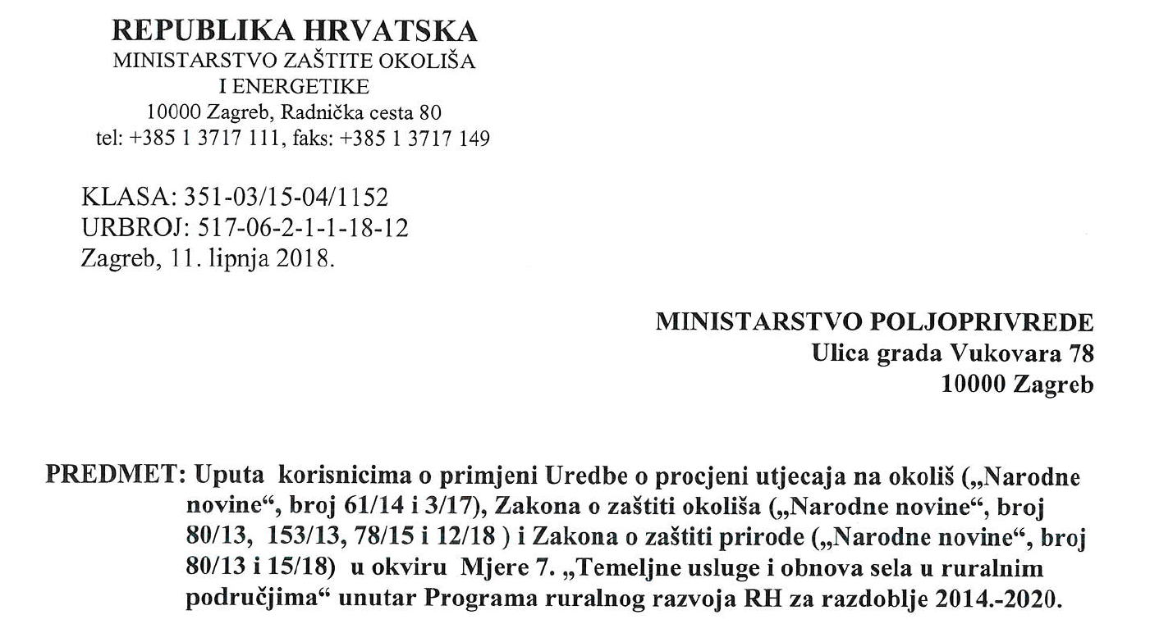
______________________________________________________________________________
______________________________________________________________________________

3.8. UKUPNA VRIJEDNOST PROJEKTA
(navesti ukupnu vrijednost projekta sukladno projektno-tehničkoj dokumentaciji/procjeni troškova, uključujući prihvatljive i neprihvatljive troškove, opće troškove i PDV, a u skladu s tablicom ''Plan nabave/Tablica troškova i izračuna potpore'')
Ukupna vrijednost projekta sa PDV-om je: 5.034.875,00 kn.
PDV je prihvatljiv trošak za Općinu Kaštelir Labinci jer Općina Kaštelir Labinci nije u sustavu PDV-a i plaćen PDV- nije moguće vratiti.
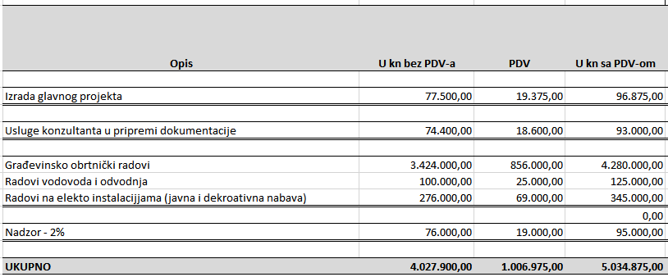
Prihvatljivi troškovi i potpora su kako slijedi:
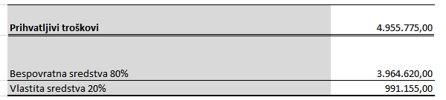
Opći troškovi projekta su:
- Izrada glavnog projekta
- Usluge konzultanta u pripremi dokumentacije
- Nadzor
Opći troškovi projekta iznose:
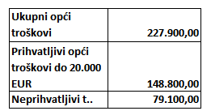

3.9. ZAPOČETE AKTIVNOSTI GRAĐENJA
(navesti ukupnu vrijednost započetih aktivnosti građenja koja ne smije biti veća od 10% ukupne vrijednosti građenja vezanog uz projekt do trenutka podnošenja Zahtjeva za potporu. Sukladno članku 5. stavak 1 točka d) Pravilnika aktivnosti vezane uz ulaganje, osim pripremnih aktivnosti, ne smiju započeti prije podnošenja Zahtjeva za potporu. U slučaju započetih aktivnosti građenja, potrebno je vrijednost građenja razdvojiti na prihvatljiv trošak (neizvedeni radovi) i neprihvatljiv trošak (izvedeni radovi u maksimalnom iznosu do 10% vrijednosti građenja), te isto prikazati u tablici ''Plan nabave/Tablica troškova i izračuna potpore''. U slučaju da aktivnosti građenja nisu započete do podnošenja Zahtjeva za potporu navesti: ''Aktivnosti građenja nisu započele'')
AKTIVNOSTI GRAĐENJA NISU ZAPOČELA.

4. DRUŠTVENA OPRAVDANOST PROJEKTA
4.1. CILJANE SKUPINE I KRAJNJI KORISNICI
(navesti ciljane skupine i krajnje korisnike/interesne skupine projekta te popuniti izjavu korisnika o dostupnosti ulaganja lokalnom stanovništvu i različitim interesnim skupinama iz točke 11. ovog Priloga)
Ciljne skupine i krajnji korisnici projekta su:
- svi građani posebno, građani Općine Kaštelir – Labinci koji će takoreći na dnevnoj osnovi koristiti trg i njegove funkcije
- svi turisti koji borave na području Općine Kaštelir – Labinci i šire
- svi povremeni posjetioci koji dolaze na trg u Labincima
- sve kulturne institucije i udruge, estradni umjetnici i sl. koje će nastupati na trgu prilikom organizacije kulturnih i zabavnih manifestacija
- svi gospodarstvenici i udruge gospodarstvenika, posebno poljoprivrednika, koji će sa svojom ponudom povremeno nastupati na trgu ili u okviru posebnih manifestacija prezentacije i prodaje autohtonih lokalnih kvalitetnih poljoprivrednih proizvoda ili u okviru drugih manifestacija koje će se dopunjavati ponudom poljoprivrednih proizvođača, obrtnika, ponudom tradicijskih i umjetničkih obrta, suvenira i sl.
- sva školska djeca koja će povremeno nastupati na trgu u okviru posebnih manifestacija školske djece ili u okviru drugih manifestacija koje se na trgu organiziraju
- sve udruge volontera, folklorne u udruge, sportske organizacije i udruge, sve inicijative građana i sl. koje će povremeno koristiti trg za svoje prezentacije, za svoje nastupe, za prodaju svoji poljoprivrednih proizvoda
- sve političke organizacije koje će povremeno nastupati na trgu prezentirajući svoje političke programe, naročito u vrijeme izbora
- Općina Kaštelir Labinci koja će trg koristiti za razne organizacije manifestacija i nastupa
Trg sa svim sadržajima biti će dostupan svim stanovnicima i svim turistima i posjetiteljima bez ograničenja.

4.2. DRUŠTVENA OPRAVDANOST PROJEKTA SUKLADNO CILJEVIMA PROJEKTA
(navesti na koji način će ciljevi projekta i očekivani rezultati projekta doprinijeti području u kojem se planira provedba projekta odnosno koji su pozitivni učinci za ciljane skupine i krajnje korisnike; najmanje 300, a najviše 800 znakova)
Najvažniji rezultati projekta odnositi će se na funkcije koje će zadovoljavati potrebe svih ciljnih skupina i krajnjih korisnika a koje će trg omogućavati to:
- Za sve svi građane, posebno građane Općine Kaštelir – Labinci koji će takoreći na dnevnoj osnovi koristiti trg i njegove funkcije
- svi turisti koji borave na području Općine Kaštelir – Labinci i šire i svi povremeni posjetioci koji dolaze na trg u Labincima
- sve kulturne institucije i udruge, estradne umjetnike, sportske organizacije, volontere, političke organizacije, nevladine udruge, gospodarstvenike, poljoprivrednike, školsku djecu i samu Općinu Kaštelir - Labinci koje će nastupati na trgu prilikom organizacije kulturnih i zabavnih manifestacija ili organizirati vlastite manifestacije ili nastupe
Društvena opravdanost projekta biti će potvrđena upravo pozitivnim učincima za ciljne skupine i krajnje korisnike, odnosno doprinosu područja naselja Labinci – Santa Domenika i cijele Općine Kaštelir Labinci.
Uređenje trga, loggie i javnih zelenih površina doprinijeti će višem stupnju uređenja naselja Labici – Santa Domenica. To je važno jer je cilj da se naselja uređuju i da poprimaju izgled uređenosti (lijep izgled) a na mjestu gdje će se urediti i proširiti trg sada se nalaze ruševne zgrade. To je važno i radi samih građana koji žele živjeti u uređenoj sredini ali je važno i za turiste i posjetitelje koji će nakon uređenja trga imati pozitivniju percepciju kraja u kojem borave ili koji posjećuju, konkretno naselje Labinci – Santa Domenica i Općina Kaštelir – Labinci.

Uređenje trga ima veliki značaj i sa aspekta sigurnosti jer ruševni neuređeni objekti prijete opasnosti požara i povreda ljudi koji prolaze u neposrednoj blizini.
Uređenje trga sa prometnim površinama i parkiralištima će imati i određene pozitivne prometne funkcije, posebno novoizgrađena parkirališna mjesta.
Sve gore navedeno imati će pozitivan utjecaj i doprinijeti će razvoju Općine Kaštelir – Labinci i u smislu razvoja društvenih funkcija, što je za građane od velike važnosti, ali i u smislu gospodarskog razvoja i gospodarskih funkcija koje će novouređen trg omogućavati.

5. POVEZANOST DJELATNOSTI UDRUGE/VJERSKE ZAJEDNICE S PROJEKTOM I DOKAZ DA JE HUMANITARNA/DRUŠTVENA DJELATNOST UDRUGE/VJERSKE ZAJEDNICE OD POSEBNOG INTERESA ZA LOKALNO STANOVNIŠTVO
5.1. POVEZANOST DJELATNOSTI UDRUGE/VJERSKE ZAJEDNICE S PROJEKTOM
(obrazložiti na koji je način projekt povezan s podacima iz Registra udruga odnosno statuta udruge ili vjerske zajednice vezano za ciljane skupine, ciljeve, djelatnosti kojima se ostvaruje cilj, te s područjima djelovanja i aktivnostima udruge/vjerske zajednice; navedeno se odnosi isključivo na slučaj kada je korisnik udruga ili vjerska zajednica koja se bavi humanitarnim i društvenim djelatnostima)
Nije primjenjivo

5.2. DOKAZ DA SU HUMANITARNE I DRUŠTVENE DJELATNOSTI UDRUGE/VJERSKE ZAJEDNICE OD POSEBNOG INTERESA ZA LOKALNO STANOVNIŠTVO
(obrazložiti po kojoj su osnovi humanitarne i društvene djelatnosti udruge/vjerske zajednice od posebnog interesa za lokalno stanovništvo; navedeno se odnosi isključivo na slučaj kada je korisnik udruga ili vjerska zajednica koje se bave humanitarnim i društvenim djelatnostima)
Nije primjenjivo

6. FINANCIJSKI KAPACITET KORISNIKA

PLANIRANI IZVORI SREDSTAVA ZA PROVEDBU PROJEKTA/OPERACIJE
(prikazati dinamiku financiranja projekta po godinama planirane provedbe do potpune realizacije i funkcionalnosti projekta te navesti sve planirane izvore sredstava potrebne za provedbu projekta)
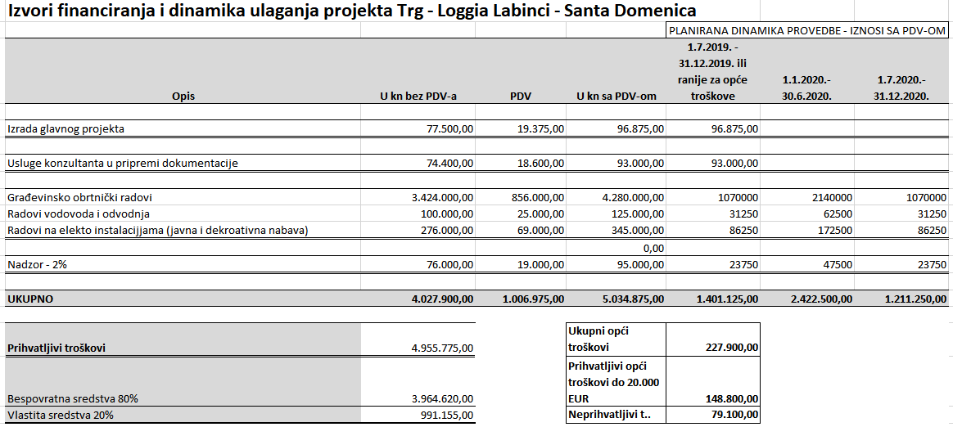
______________________________________________________________________________
U gornjoj tabeli prikazana je dinamika provedbe projekta. Provedba projekta planirana je sa početkom 1.7.2019. a dovršenje sa 31.12.2020. Radi skraćenja provedbe priprema javne nabave ista će započeti prije početka provedbe projekta, kao i procedura ugovaranja kredita u HBOR-u i dobivanja suglasnosti Ministarstva financija za zaduženje općine. Moguće je da ovi rokovi koji su indikativni budu promijenjeni zbog kasnijeg donošenja Odluke o financiranju projekta.

U donjoj tabeli prikazana je dinamika provedbe projekta u financijskom smislu i izvori za financiranje nastalih troškova. Kako je isplata bespovratnih sredstava predviđena u 3 obroka u donjoj projekciji je pretpostavljeno da će se u razdoblju od 1.7.2020.- 31.12.2020. troškovi projekta (otprilike oko zadnje četvrtine svih troškova) financirati iz 1. rate isplaćenih bespovratnih sredstava u iznosu od 1.211.250,00 kn. Prva rata bespovratnih sredstava planira se ostvariti u razdoblju od 1.3.2020. – 30.6.2020. i sa njom će se pokriti troškovi projekta u razdoblju od 1.7.2020. – 31.12.2020.
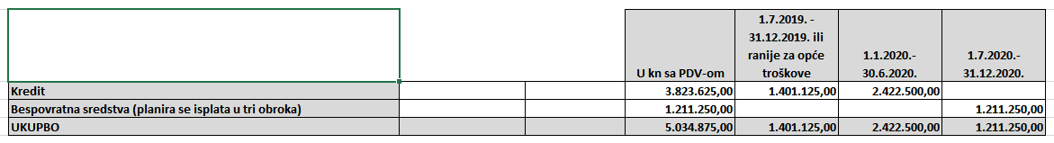

Nakon provedbe projekta slijede zadnje dvije isplate bespovratnih sredstava najkasnije do 30.6.2021.g. u iznosu od 2.753.370,00 kn (1.211.250,00 kn + 2.753.370,00 kn = ukupna bespovratna sredstva u iznosu od 3.964.620,00 kn) kojima se u 2021.g. isplaćuje dio kredita HBOR-a i ostaje kredit u iznosu od 1.070.255,00 kn na rok od 10 godina. Taj iznos predstavlja u stvari vlastita sredstva projekta budući da se projekt financira sa 80%.
U slučaju povećanja troškova projekta zbog nepredviđenih radova ili povećanja količina sredstva za pokriće tih troškova osigurati će općina u svom proračunu.
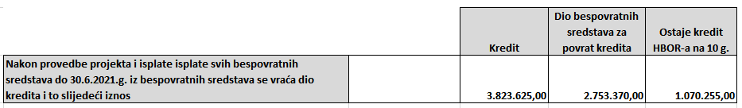
Za pokriće neplaniranih troškova projekta općina Kaštelir – Labinci ima dovoljno proračunskog kapaciteta. U tabeli u nastavku prikazani su planirani prihodi Proračuna Općine Kaštelir – Labinci za 2018.g. i projekcije prihoda do 2020.g. koje potvrđuju da općina ima dovoljni financijski kapacitet za provedbu ovoga i sličnih projekata:
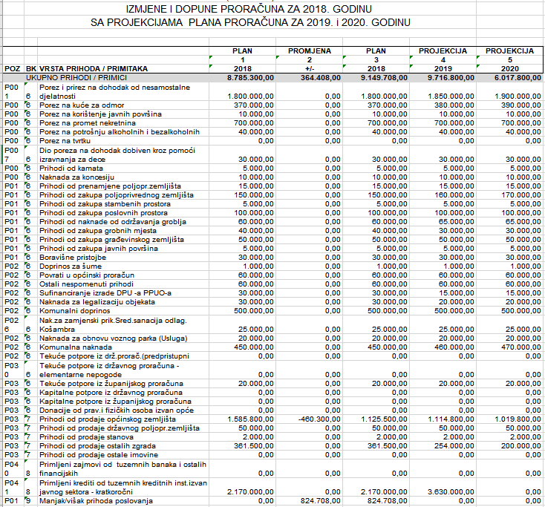

7. LJUDSKI KAPACITETI KORISNIKA
(navesti dosadašnja iskustva korisnika u provedbi sličnih projekta, te ljudske kapacitete za provedbu planiranog projekta, odnosno broj osoba i stručne kvalifikacije osoba uključenih u provedbu planiranog projekta; navesti broj osoba i stručne kvalifikacije osoba koji su zaposlenici, članovi ili volonteri korisnika ili pravnu osobu koja održava/upravlja projektom, a koji će biti uključeni u održavanje i upravljanje realiziranim projektom u razdoblju od najmanje pet godina od dana konačne isplate sredstava iz Mjere 7 „Temeljne usluge i obnova sela u ruralnim područjima)
Tim za provedbu projekta je slijedeći:
- Igor Antolović, dipl.ing,građ
- Đulijano Petrović, dipl.ing.geod.
- Giuliano Vojnović, prof.
- Stevo Žufić, dipl.oecc., vanjski suradnik
Igor Antolović dipl.ing,građ postavljen je kao voditelj tima projekta. Gospodin Igor Antolović ima sva potrebna znanja i vještine da se projekt kvalitetno sprovede zbog velikog iskustva u pripremi plana izvođenja investicijskih radova, organizacija gradilišta (više gradilišta odjednom), izrada dokaznice mjera (Građevinska knjiga) pomoć kod organizacije građevinskih strojeva, pomoć u nabavi materijala, izrada troškovnika, interni auditor za provođenje ISO 900, suradnik u projektiranju. Od 01.01.1996. – 30.06.1997. i 01.01.2000. – 07.11.2004. zaposlen u Tvrtci „Istravitis“ d.o.o. Tinjan, od 08.11.2004. – 13.08.2012 tvrtka „Vodoprivreda“ d.o.o. Buzet, a od 14.08.2012 u komunalnoj tvrtci Martinela d.o.o. i Mavriš d.o.o. u Kašteliru Labinci kao inženjer građevine (investicije i održavanje komunalne infrastrukture).

Đulijano Petrović, dipl.ing.geod., od 1998. godine do 2006. zaposlen u gradu Poreču kao geodet u Odjelu za prostorno planiranje i zaštitu okoliša, a od 2007. kao voditelj odsjeka za evidencije i upravljanja imovinom u Upravnom odjelu za upravljanje gradskom imovinom. Od 2007. do 2016. pročelnik Upravnog odjela za upravljanje gradskom imovinom. Od 2007. je član uprave Komunalnog poduzeća Martinela d.o.o. iz Kaštelira te od 2014. član uprave društva Mavriš d.o.o. za obavljanje komunalnih djelatnosti.

Giuliano Vojnović – završio Pedagoški fakultet u Rijeci. Od 1997. godine zaposlen u Općini Kaštelir Labinci . Organizira rad i rukovodi jedinstvenim upravnim odjelom, priprema prednacrte općih akata, predlaže programe i izvješća iz samoupravnog djelokruga, koordinira rad vijeća.

Stevo Žufić, dipl.oecc., vanjski suradnik, direktor konzultantskoga društva Adria Bonus d.o.o. iz Poreča. Rođen je u Puli 6.1.1951.g. Društvo je do sada provelo preko 100 EU različitih projekata. Ima velika iskustva u ruralnom razvoju, posebno u IPARD programu, u Programu ruralnog razvoja 2014.-2020. i u Operativnom programu konkurentnost i kohezija 2014. – 2020. Vodio je oko 60 različita projekta, od čega dobar dio projekata za općine i gradove (odvodnja, vodovodi i nerazvrstane ceste). Stevo Žufić će doprinijeti da se projekt u cijelosti vodi kako je uobičajeno za sve EU projekte, posebno u skladu Pravilnikom i natječajnom dokumentacijom za Podmjeru 7.4. 1. Programa ruralnog razvoja 2014-2020. koji pokriva projekte kao što je ovaj projekt. Konzultant poznaje poslovanje lokalne samouprave jer je i sam bio na vodećim pozicijama u Gradu Poreču i Istarskoj županiji pa je uz iskustvo na provedbi EU projekata to dodatna garancija uspješne provedbe ovoga projekta.

Općina Kaštelir – Labinci, dakle, raspolaže dostatnim ljudskim kapacitetima za provedbu projekta do njegovog završetka, te za održavanje i upravljanje projektom u narednih 5 godina nakon dovršetka projekta.
Gore naveden tim će biti uključeni u održavanje i upravljanje realiziranim projektom u razdoblju od najmanje pet godina od dana konačne isplate sredstava iz Mjere 7 „Temeljne usluge i obnova sela u ruralnim područjima).
Općina Kaštelir - Labinci ima već iskustva u provedbi EU projekta jer je već provela program IPARD 301 - IZGRADNJA II. FAZE KANALIZACIJSKOG SUSTAVA U OPĆINI KAŠTELIR-LABINCI. Radi se o projektu koji je financiran u Programu IPARD mjera 301 i koji je započet još 2011.g. Projekt kanalizacijskog sustava IPARD mjera 301 u Općini Kaštelir - Labinci je samo dio ukupne investicije koja je mnogo šira i uz kanalizacijsku sustav obuhvaća jedan od većih biljka - uređaja za pročišćavanje otpadnih voda. Cijeli kanalizacijski sustav sastoji se od tri faze a financiran je sredstvima same Općine Kaštelir - Labinci, kredita Svjetske banke, sredstvima Hrvatskih voda i kredita HBOR-a. Dakle radi se o jednom kompleksnom projektu i u tehničkom smislu, ali i u smislu različitih izvora financiranja projekta. Projekt je u cijelosti proveden i dovršen. Također Općina Kaštelir – Labinci provodi projekt nerazvrstanih cesta iz Podmjere 7.2.2. Programa ruralnog razvoja 2014. – 2020. pa se može reći da općina ima dovoljno iskustva u provođenje EU projekta što daje jamstvo da će se i ovaj projekt uspješno provesti.

8. NAČIN ODRŽAVANJA I UPRAVLJANJA PROJEKTOM
8.1. PRIHODI I RASHODI PROJEKTA/OPERACIJE
(navesti planirane izvore prihoda/sufinanciranja i rashode nužne za upravljanje i održavanje realiziranim projektom u predviđenoj funkciji projekta)

Po dovršetku projekta Trga – Loggie u Labincima – Santa Domenici isti neće u fazi korištenja ostvarivati nikakve prihode.
Od troškova koji će projekt ostvarivati navodimo redovne troškove nužne za upravljanje i održavanje projekta:
- Troškovi struje javne i dekorativne rasvjete
- Troškovi održavanja čistoće
- Troškovi održavanja trga, loggie, rasvjete i odvodnje i sitni popravci
- Troškovi održavanja zelenih površina
- Manipulativni troškovi vezani za organiziranje manifestacija i priredbi (kućni majstor, električar, stolar, fizički radnik)
Svi planirani troškovi pokrivati će se iz Proračuna Općine Kaštelir - Labinci

8.2. ODRŽAVANJE I UPRAVLJANJE PROJEKTOM/OPERACIJOM PET GODINA OD DANA KONAČNE ISPLATE SREDSTAVA
(navesti broj osoba i stručne kvalifikacije osoba koji su zaposlenici, članovi ili volonteri korisnika, a koji su uključeni u održavanje i upravljanje realiziranim projektom u razdoblju od najmanje pet godina od dana konačne isplate sredstava iz Mjere 7 „Temeljne usluge i obnova sela u ruralnim područjima“; navesti način upravljanja projektom kada je korisnik prenio ili će prenijeti upravljanje projektom/operacijom drugoj pravnoj osobi sukladno nadležnim propisima)

Projekt neće zapošljavati nove djelatnike jer bi to bilo neracionalno za tako mali projekt. No sve funkcije koje zahtijevaju ljudske resurse pokrivati će se vlastitim djelatnicima koji su već zaposleni u općini, a neke će se stručnjake angažirati kao vanjske izvršioce samo povremeno po ugovoru o djelu ili angažiranjem djelatnika poduzeća i obrta kojima će se ti povremeni poslovi uglavnom vezani za manifestacije i za održavanje plaćati po računu.
- Troškovi struje javne i dekorativne rasvjete plaćati će se po obračunu HEP-a
- Troškovi održavanja čistoće neće nastajati kao vanjski troškovi jer će se pokrivati vlastitim snagama djelatnika u komunalnom poduzeću Martinela d.o.o.
- Troškovi održavanja trga, loggie, rasvjete i odvodnje i sitni popravci nastajati će djelom kao vanjski troškovi jer će se angažirati stručnjake i oprema za održavanje za specifične poslove održavanja i te će se usluge plaćati po ispostavljenim računima a djelom će te poslove obavljati vlastiti djelatnici zaposleni u poduzeću Martinela d.o.o.
- Troškovi održavanja zelenih površina djelomično će nastajati kao vanjski troškovi jer će se djelom pokrivati vlastitim snagama djelatnika u komunalnom poduzeću Martinela d.o.o. a djelom će se angažirati stručnjake i oprema za održavanje zelenih površina i te će se usluge plaćati po ispostavljenim računima
- Manipulativni troškovi vezani za organiziranje manifestacija i priredbi (kućni majstor, električar, stolar, fizički radnik) biti će pokriveni vlastitim djelatnicima komunalnog poduzeća ali djelomično će se angažirati vanjski stručnjaci i vanjski izvršitelji kojima će se isplata vršiti po ispostavljenim računima ili po ugovor u djelu

9. OSTVARIVANJE NETO PRIHODA
(Ako se administrativnom kontrolom utvrdi da projekt nakon dovršetka ostvaruje neto prihod, iznos potpore će se umanjiti za diskontirani neto prihod koji projekt ostvaruje u referentnom razdoblju od 10 godina.
Za izračun neto prihoda u referentnom razdoblju potrebno je popuniti Predložak za izračun neto prihoda.
Predložak se preuzima sa stranice www.apprrr.hr – kartica “Zajednička poljoprivredna politika/PRRRH 2014. – 2020./Mjera 7/Podmjera 7.4/Vezani dokumenti/Predlošci i upute 7.4.1“ te se popunjen uljepljuje u ovom poglavlju).


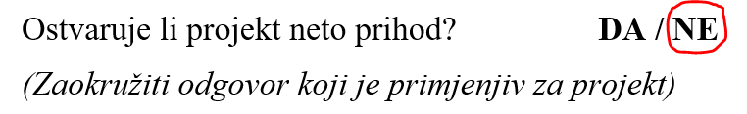
Tablica izračuna neto prihoda
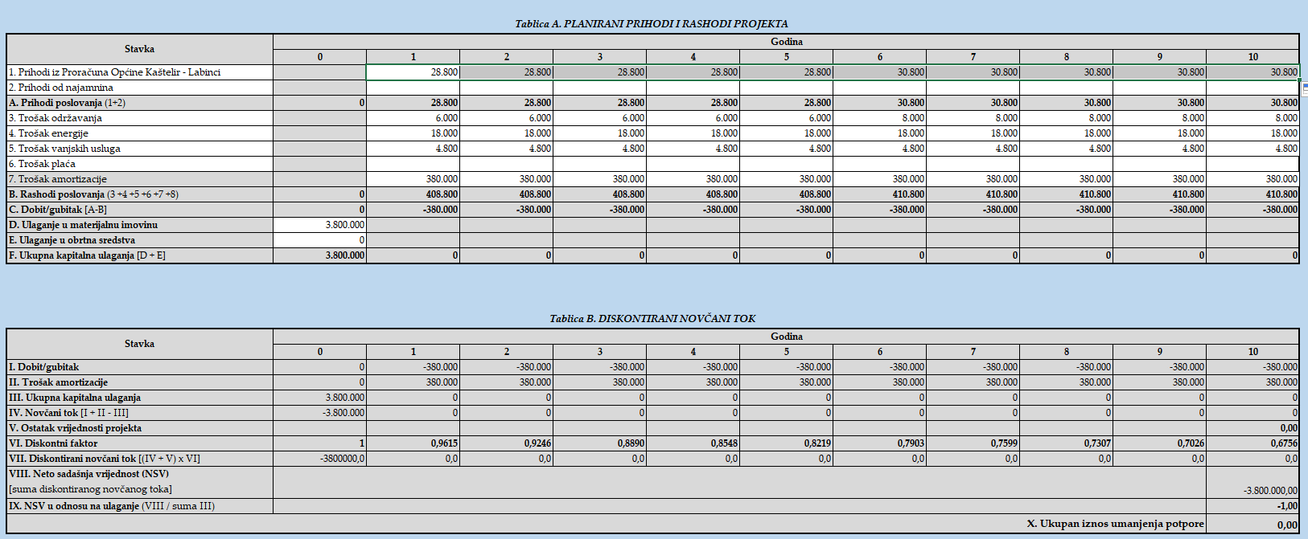
(ulijepiti popunjenu Tablicu izračuna neto prihoda )
10. USKLAĐENOST PROJEKTA SA STRATEŠKIM RAZVOJNIM DOKUMENTOM JEDINICE LOKALNE SAMOUPRAVE ILI S LOKALNOM RAZVOJNOM STRATEGIJOM ODABRANOG LAG-a
(navesti cilj i prioritet iz strateškog razvojnog dokumenta jedince lokalne samouprave ili iz lokalne razvojne strategije odabranog LAG-a unutar Programa ruralnog razvoja Republike Hrvatske, a iz kojih je vidljivo da je projekt u skladu sa strateškim razvojnim dokumentom, odnosno lokalnom razvojnom strategijom odabranog LAG-a; navesti broj poglavlja/stranice u kojem se navodi spomenuti cilj i prioritet; navesti broj i datum akta temeljem kojeg je strateški razvojni dokument usvojen od strane predstavničkog tijela jedinice lokalne samouprave; navesti gdje je taj akt objavljen - naziv i broj glasnika/link na mrežnu stranicu; navesti gdje je strateški razvojni dokument objavljen - naziv i broj glasnika/link na mrežnu stranicu)
„Novi trg u Labincima – Santa Domenica“ podržava se važećim Programom ukupnog razvoja Općine Kaštelir – Labinci kao osnovnim strateškim razvojnim dokumentom općine.
Općina Kaštelir Labinci ima važeći Program ukupnog razvoja Općine Kaštelir Labinci 2014-2020 koji je usvojen 19.12.2016. i objavljen na stranicama Službenog novina Općine Kaštelr – Labinci.
Program ukupnog razvoja Općine Kaštelir Labinci predviđa jedan od strateških ciljeva
Strateški cilj Visoka kvaliteta života str 120.
Prioritet 1. Infrastruktura
Mjera: Prometna infrastruktura
„Novi trg u Labincima – Santa Domenica“ u skladu je sa gornjim ciljem i prioritetom PUR-a Općine Kaštelir – Labinci.

Program ukupnog razvoja 2014.-2020. Općine Kaštelir Labinci objavljen je na službenim stranicama Općine Kaštelir Labinci:
http://www.kastelir-labinci.hr

11. IZJAVA KORISNIKA O DOSTUPNOSTI ULAGANJA LOKALNOM STANOVNIŠTVU I RAZLIČITIM INTERESNIM SKUPINAMA

Pojašnjenje:
- Davatelj Izjave je korisnik/podnositelj Zahtjeva za potporu za podmjeru 7.4, tip operacije 7.4.1
- Korisnik se treba u Izjavi obvezati te treba izjaviti da će planirano ulaganje biti dostupno lokalnom stanovništvu i različitim interesnim skupinama.
- U Izjavi je potrebno nabrojiti interesne skupine krajnje korisnike projekta/operacije.
- Izjava mora biti potpisana i ovjerena od strane korisnika.

Ja, Enio Jugovac, OIB: 59219225171, načelnik Općine Kaštelir - Labinci kao podnositelj Zahtjeva za potporu za Podmjeru 7.4., Tip operacije 7.4.1., a sve vezano uz projekt pod nazivom „Novi trg u Labincima – Santa Domenica“ ovom izjavom izjavljujem i obvezujem se da će sva ulaganja u predmetni projekt biti dostupna lokalnom stanovništvu Općine Kaštelir - Labinci i različitim interesnim skupinama (ciljnim skupinama i korisnicima).

Konkretno u predmetnom projektu riječ je o slijedećim interesnim skupinama (ciljnim skupinama i korisnicima) kojima će projekt biti dostupan i koje će bez ograničenja koristiti a to su:

- svi građani posebno, građani Općine Kaštelir – Labinci koji će takoreći na dnevnoj osnovi koristiti trg i njegove funkcije
- svi turisti koji borave na području Općine Kaštelir – Labinci i šire
- svi povremeni posjetioci koji dolaze na trg u Labincima
- sve kulturne institucije i udruge, estradni umjetnici i sl. koje će nastupati na trgu prilikom organizacije kulturnih i zabavnih manifestacija
- svi gospodarstvenici i udruge gospodarstvenika, posebno poljoprivrednika, koji će sa svojom ponudom povremeno nastupati na trgu ili u okviru posebnih manifestacija prezentacije i prodaje autohtonih lokalnih kvalitetnih poljoprivrednih proizvoda ili u okviru drugih manifestacija koje će se dopunjavati ponudom poljoprivrednih proizvođača, obrtnika, ponudom tradicijskih i umjetničkih obrta, suvenira i sl.
- sva školska djeca koja će povremeno nastupati na trgu u okviru posebnih manifestacija školske djece ili u okviru drugih manifestacija koje se na trgu organiziraju
- sve udruge volontera, folklorne u udruge, sportske organizacije i udruge, sve inicijative građana i sl. koje će povremeno koristiti trg za svoje prezentacije, za svoje nastupe, za prodaju svoji poljoprivrednih proizvoda
- sve političke organizacije koje će povremeno nastupati na trgu prezentirajući svoje političke programe, naročito u vrijeme izbora
- Općina Kaštelir Labinci koja će trg koristiti za razne organizacije manifestacija i nastupa
Trg sa svim sadržajima biti će dostupan svim stanovnicima i svim turistima i posjetiteljima bez ograničenja.

Datum: Potpis i pečat:

__________________________ __________________________

